1. 论文，期刊名称IEEE Sensors Journal/SCI 2区

两次大修的状态截图

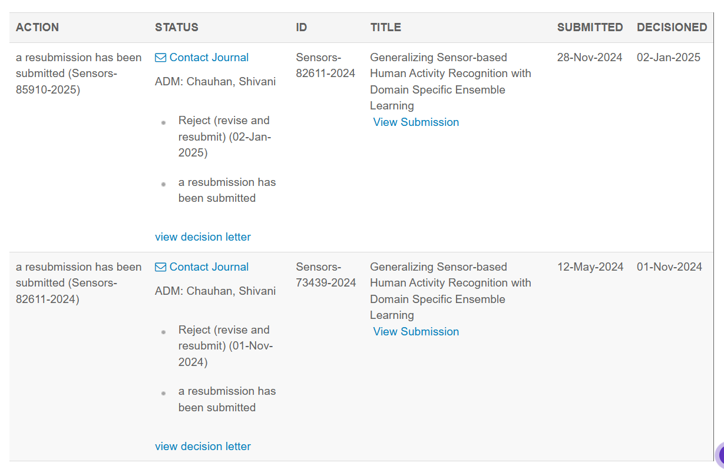

重新提交后的截图

图形用户界面, 文本, 应用程序, 电子邮件

AI 生成的内容可能不正确。

1. 专利

图形用户界面, 文本, 应用程序, 电子邮件

AI 生成的内容可能不正确。

图形用户界面, 文本, 应用程序, 电子邮件

AI 生成的内容可能不正确。

1. 竞赛获奖证书

